淡江時報 第 1067 期
緬懷創辦人特刊3-1 張建邦博士
學校要聞
為緬懷創辦人，本刊摘錄自英專週報、淡江週報、淡江週刊與淡江時報逾60年時間刊載創辦人為文闡述治校理念；以及政治實踐、波段建設、與師生互動、校內重要慶典的歷史剪影，以追憶典範在夙昔。

(圖／本報資料照片提供)
2018/06/12

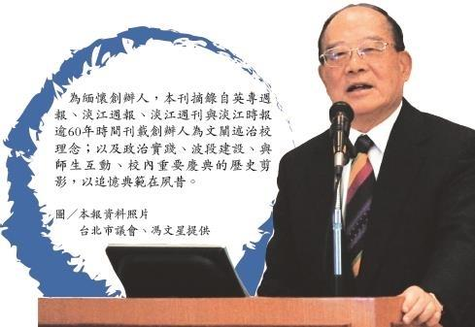
為緬懷創辦人，本刊摘錄自英專週報、淡江週報、淡江週刊與淡江時報逾60年時間刊載創辦人為文闡述治校理念(圖／本報資料照片)

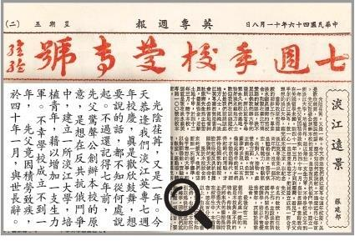
本刊摘錄自英專週報、淡江週報、淡江週刊與淡江時報逾60年時間刊（圖／本報資料照片提供）

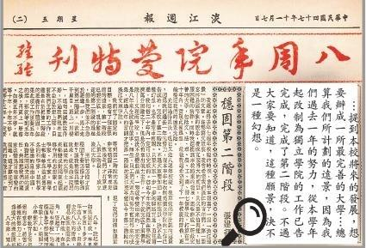
本刊摘錄自英專週報、淡江週報、淡江週刊與淡江時報逾60年時間刊（圖／本報資料照片提供）

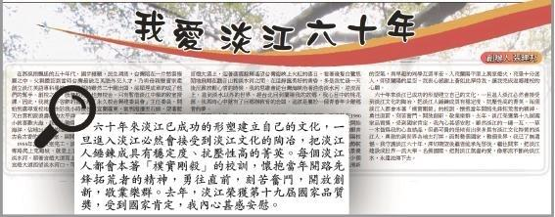
本刊摘錄自英專週報、淡江週報、淡江週刊與淡江時報逾60年時間刊（圖／本報資料照片提供）

